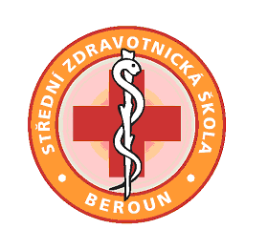

**Střední zdravotnická škola, Mládeže 1102, 266 01 Beroun**

**Maturitní okruhy SZŠ Beroun**

**Předmět: Anglický jazyk**

**Třídy: PS4A, PS4B Školní rok: 2023/2024**

**Platí pro jarní a podzimní termín maturitní zkoušky**

1. Můj nejlepší přítel/Rozhovor u lékaře
2. Rodina, lidské tělo
3. Domov a bydlení/Odběr krve
4. Každodenní život/ Sesterská anamnéza
5. Vzdělávání /Nemoci
6. Volný čas, zábava/Rozhovor na pohotovosti
7. Mezilidské vztahy/Základní komunikace s pacientem
8. Cestování a doprava/Vyplnění příjmového dotazníku
9. Zdraví a hygiena/První pomoc
10. Stravování /Zdravý životní styl
11. Nakupování Základní úkony prováděné sestrou
12. Práce a povolání /Povolání sestry
13. Sport/ Moje odborná praxe
14. Svátky/Nejčastější případy poskytování 1.pomoci
15. Technologie/Sociální anamnéza
16. Velká Británie/Hygiena, pohyb polohování
17. USA/Výživa, vylučování, invazivní vstupy
18. Literatura/Soběstačnost, kompenzační pomůcky
19. Životní prostředí /Bolest, alergie
20. Česká republika, Beroun, místo, kde bydlím/Změny na kůži, dekubity, rány

Schválila: Mgr. Leona Machková, v.r.